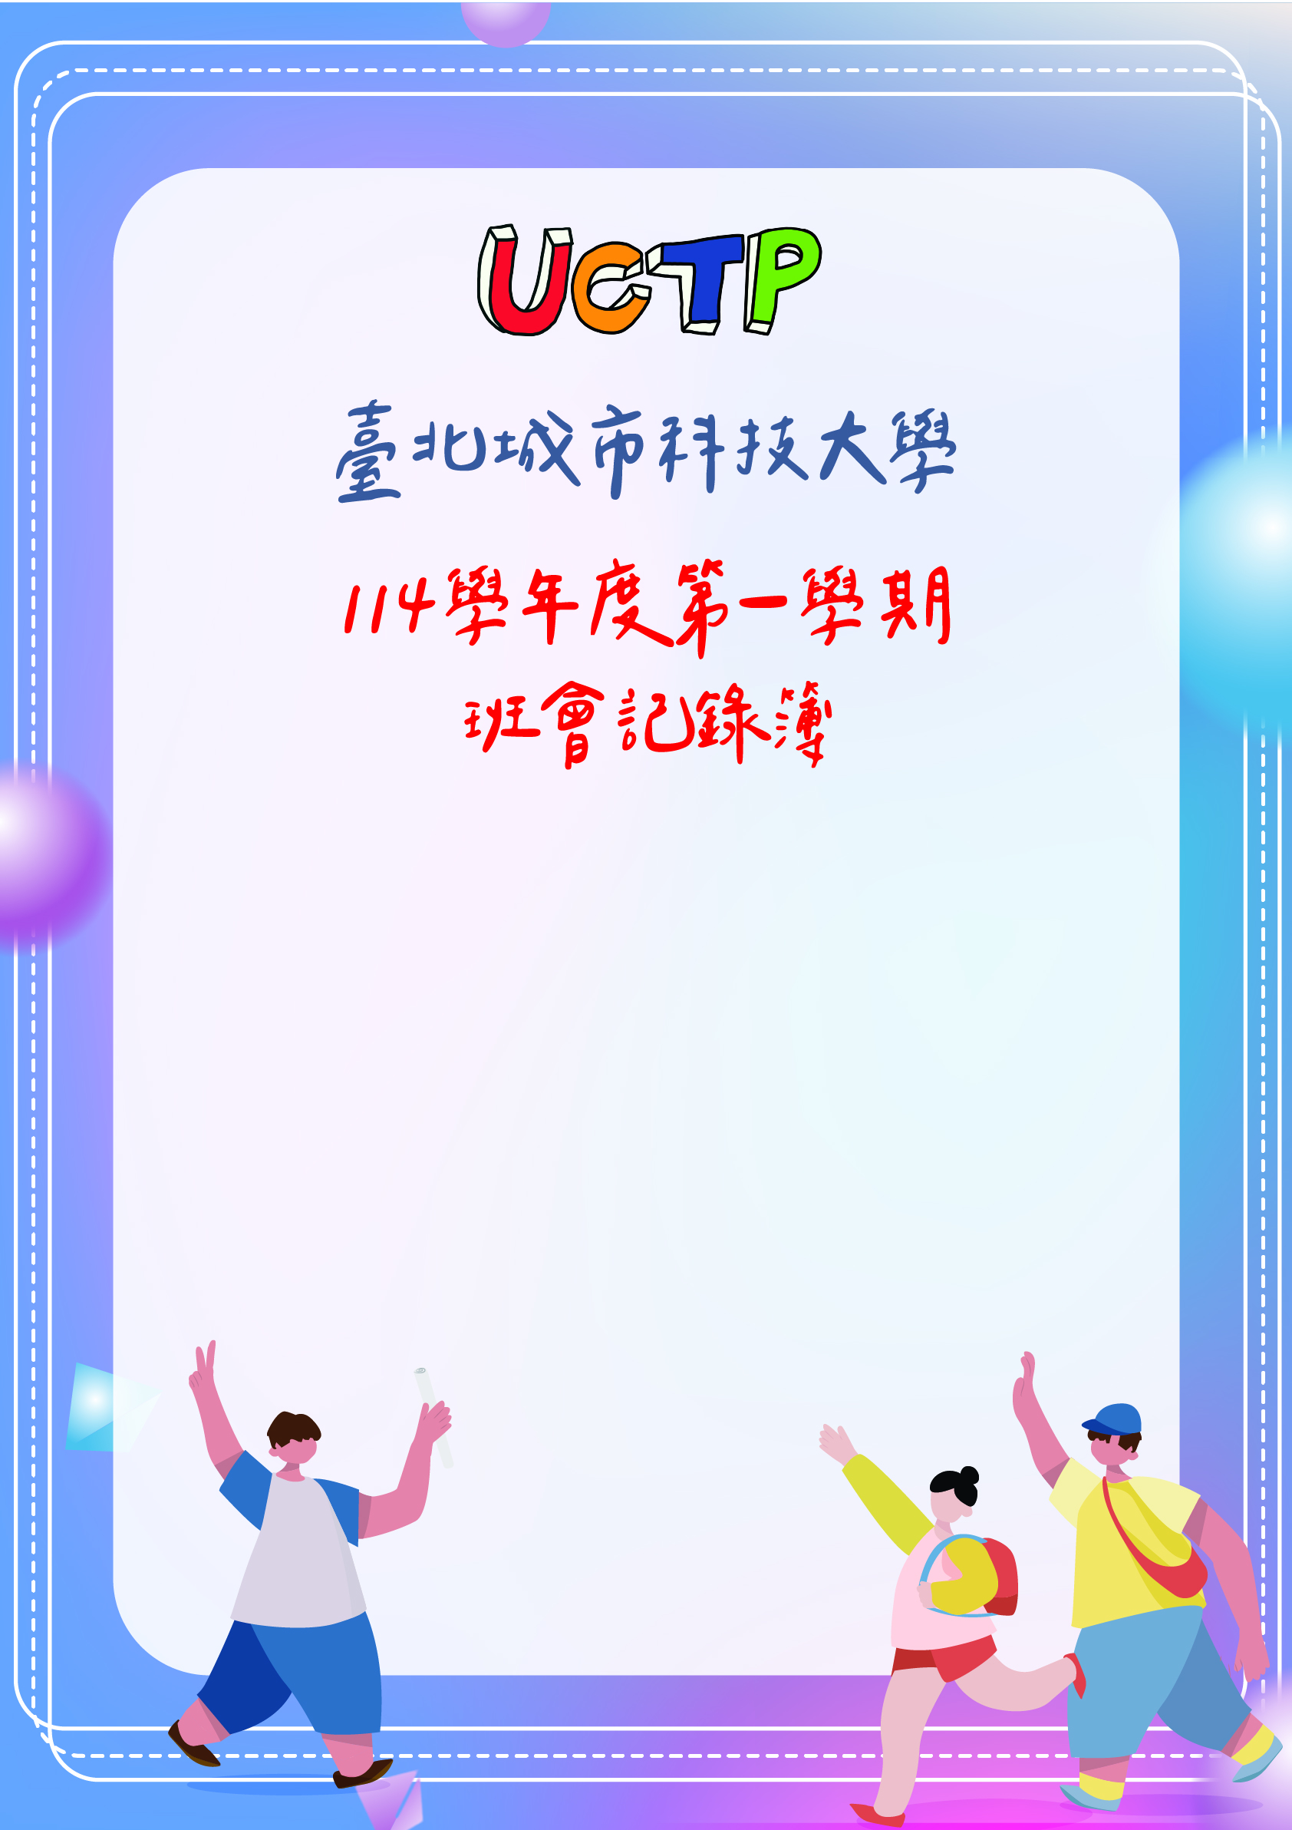

班級：
導師：
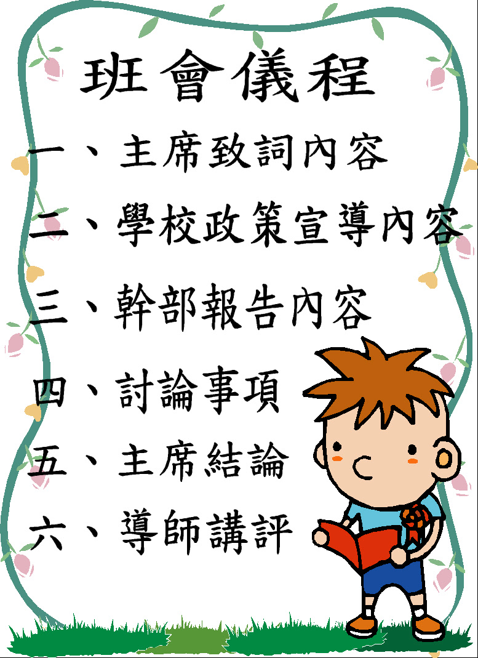
臺北城市科技大學114學年度第1學期班會討論主題
第二週
討論主題：友善校園-如何落實推行「謙恭有禮、為校有您」禮貌運動。

第三週
討論主題：三分鐘教室環保運動–新學期新氣象，如何做好三分鐘教室環保，以創
造優質的學習環境。
第四週
討論主題：你認為建立良好的人際關係有什麼需要注意。

第五週
討論主題：如何抵檔疫情肆虐改為 `傳染疾病如何預防?`

第六週
討論主題：當你遇到「性騷擾」的時候，你知道有什麼可以求助的地方嗎？你會如
何處理這樣的狀況？
第七週
討論主題：喝水的重要性-怎樣喝水才健康？除了喝白開水，還有其他的選擇嗎？請舉例說明喝水對人身體健康的重要性。
第八週
討論主題：你覺得有什麼特質的人會吸引你跟他當朋友？你認為自己有什麼特質有
助於建立良好的人際關係？
第十一週
討論主題：你覺得為何難於說愛呢？什麼樣的情況讓你難說愛？

第十二週
討論主題：菸害防制–因應菸害防制法規定，如何達到無菸校園之成效。

第十三週
討論主題：網路宣導-對於網路合理的使用及如何預防網路沉迷

第十四週
討論主題：事故傷害防制-如何減少事故傷害發生。

第十五週
討論主題：交通安全-注意安全、降低意外事故發生。

第十六週
討論主題：你曾經對朋友或是家人表達你的真實感情嗎？你覺得對誰表達真實情感
比較困難呢？為什麼？
第十七週
討論主題：未來新的一年有何新的計劃。
臺北城市科技大學114學年度第1學期班會活動紀錄表
班級： 導師： 紀錄： 日期：
主席致詞：
學校政策宣導：
幹部報告：
討論事項：(依照討論主題)

主席結論：
導師講評：
導師簽名：
班會時間參加校內（外）活動紀錄表
□ 系科活動（免附照片） □ 行政單位活動（免附照片）
□ 班級自行安排之活動（需附照片）
活動日期(必填)：
活動名稱(必填)：
活動地點(必填)：
簡述活動內容(必填)：
活動照片黏貼處
導師簽名：
臺北城市科技大學114學年度第1學期班會活動紀錄表
班級： 導師： 紀錄： 日期：
主席致詞：
學校政策宣導：
幹部報告：
討論事項：(依照討論主題)

主席結論：
導師講評：
導師簽名：
班會時間參加校內（外）活動紀錄表
□ 系科活動（免附照片） □ 行政單位活動（免附照片）
□ 班級自行安排之活動（需附照片）
活動日期(必填)：
活動名稱(必填)：
活動地點(必填)：
簡述活動內容(必填)：
活動照片黏貼處
導師簽名：
臺北城市科技大學114學年度第1學期班會活動紀錄表
班級： 導師： 紀錄： 日期：
主席致詞：
學校政策宣導：
幹部報告：
討論事項：(依照討論主題)

主席結論：
導師講評：
導師簽名：
班會時間參加校內（外）活動紀錄表
□ 系科活動（免附照片） □ 行政單位活動（免附照片）
□ 班級自行安排之活動（需附照片）
活動日期(必填)：
活動名稱(必填)：
活動地點(必填)：
簡述活動內容(必填)：
活動照片黏貼處
導師簽名：
臺北城市科技大學114學年度第1學期班會活動紀錄表
班級： 導師： 紀錄： 日期：
主席致詞：
學校政策宣導：
幹部報告：
討論事項：(依照討論主題)

主席結論：
導師講評：
導師簽名：
班會時間參加校內（外）活動紀錄表
□ 系科活動（免附照片） □ 行政單位活動（免附照片）
□ 班級自行安排之活動（需附照片）
活動日期(必填)：
活動名稱(必填)：
活動地點(必填)：
簡述活動內容(必填)：
活動照片黏貼處
導師簽名：
臺北城市科技大學114學年度第1學期班會活動紀錄表
班級： 導師： 紀錄： 日期：
主席致詞：
學校政策宣導：
幹部報告：
討論事項：(依照討論主題)

主席結論：
導師講評：
導師簽名：
班會時間參加校內（外）活動紀錄表
□ 系科活動（免附照片） □ 行政單位活動（免附照片）
□ 班級自行安排之活動（需附照片）
活動日期(必填)：
活動名稱(必填)：
活動地點(必填)：
簡述活動內容(必填)：
活動照片黏貼處
導師簽名：
臺北城市科技大學114學年度第1學期班會活動紀錄表
班級： 導師： 紀錄： 日期：
主席致詞：
學校政策宣導：
幹部報告：
討論事項：(依照討論主題)

主席結論：
導師講評：
導師簽名：
班會時間參加校內（外）活動紀錄表
□ 系科活動（免附照片） □ 行政單位活動（免附照片）
□ 班級自行安排之活動（需附照片）
活動日期(必填)：
活動名稱(必填)：
活動地點(必填)：
簡述活動內容(必填)：
活動照片黏貼處
導師簽名：
臺北城市科技大學114學年度第1學期班會活動紀錄表
班級： 導師： 紀錄： 日期：
主席致詞：
學校政策宣導：
幹部報告：
討論事項：(依照討論主題)

主席結論：
導師講評：
導師簽名：
班會時間參加校內（外）活動紀錄表
□ 系科活動（免附照片） □ 行政單位活動（免附照片）
□ 班級自行安排之活動（需附照片）
活動日期(必填)：
活動名稱(必填)：
活動地點(必填)：
簡述活動內容(必填)：
活動照片黏貼處
導師簽名：
臺北城市科技大學114學年度第1學期班會活動紀錄表
班級： 導師： 紀錄： 日期：
主席致詞：
學校政策宣導：
幹部報告：
討論事項：(依照討論主題)

主席結論：
導師講評：
導師簽名：
班會時間參加校內（外）活動紀錄表
□ 系科活動（免附照片） □ 行政單位活動（免附照片）
□ 班級自行安排之活動（需附照片）
活動日期(必填)：
活動名稱(必填)：
活動地點(必填)：
簡述活動內容(必填)：
活動照片黏貼處
導師簽名：
臺北城市科技大學114學年度第1學期班會活動紀錄表
班級： 導師： 紀錄： 日期：
主席致詞：
學校政策宣導：
幹部報告：
討論事項：(依照討論主題)

主席結論：
導師講評：
導師簽名：
班會時間參加校內（外）活動紀錄表
□ 系科活動（免附照片） □ 行政單位活動（免附照片）
□ 班級自行安排之活動（需附照片）
活動日期(必填)：
活動名稱(必填)：
活動地點(必填)：
簡述活動內容(必填)：
活動照片黏貼處
導師簽名：
臺北城市科技大學114學年度第1學期班會活動紀錄表
班級： 導師： 紀錄： 日期：
主席致詞：
學校政策宣導：
幹部報告：
討論事項：(依照討論主題)

主席結論：
導師講評：
導師簽名：
班會時間參加校內（外）活動紀錄表
□ 系科活動（免附照片） □ 行政單位活動（免附照片）
□ 班級自行安排之活動（需附照片）
活動日期(必填)：
活動名稱(必填)：
活動地點(必填)：
簡述活動內容(必填)：
活動照片黏貼處
導師簽名：
臺北城市科技大學114學年度第1學期班會活動紀錄表
班級： 導師： 紀錄： 日期：
主席致詞：
學校政策宣導：
幹部報告：
討論事項：(依照討論主題)

主席結論：
導師講評：
導師簽名：
班會時間參加校內（外）活動紀錄表
□ 系科活動（免附照片） □ 行政單位活動（免附照片）
□ 班級自行安排之活動（需附照片）
活動日期(必填)：
活動名稱(必填)：
活動地點(必填)：
簡述活動內容(必填)：
活動照片黏貼處
導師簽名：
臺北城市科技大學114學年度第1學期班會活動紀錄表
班級： 導師： 紀錄： 日期：
主席致詞：
學校政策宣導：
幹部報告：
討論事項：(依照討論主題)

主席結論：
導師講評：
導師簽名：
班會時間參加校內（外）活動紀錄表
□ 系科活動（免附照片） □ 行政單位活動（免附照片）
□ 班級自行安排之活動（需附照片）
活動日期(必填)：
活動名稱(必填)：
活動地點(必填)：
簡述活動內容(必填)：
活動照片黏貼處
導師簽名：
臺北城市科技大學114學年度第1學期班會活動紀錄表
班級： 導師： 紀錄： 日期：
主席致詞：
學校政策宣導：
幹部報告：
討論事項：(依照討論主題)

主席結論：
導師講評：
導師簽名：
班會時間參加校內（外）活動紀錄表
□ 系科活動（免附照片） □ 行政單位活動（免附照片）
□ 班級自行安排之活動（需附照片）
活動日期(必填)：
活動名稱(必填)：
活動地點(必填)：
簡述活動內容(必填)：
活動照片黏貼處
導師簽名：
臺北城市科技大學114學年度第1學期班會活動紀錄表
班級： 導師： 紀錄： 日期：
主席致詞：
學校政策宣導：
幹部報告：
討論事項：(依照討論主題)

主席結論：
導師講評：
導師簽名：
班會時間參加校內（外）活動紀錄表
□ 系科活動（免附照片） □ 行政單位活動（免附照片）
□ 班級自行安排之活動（需附照片）
活動日期(必填)：
活動名稱(必填)：
活動地點(必填)：
簡述活動內容(必填)：
活動照片黏貼處
導師簽名：
臺北城市科技大學114學年度第1學期班會活動紀錄表
班級： 導師： 紀錄： 日期：
主席致詞：
學校政策宣導：
幹部報告：
討論事項：(依照討論主題)

主席結論：
導師講評：
導師簽名：
班會時間參加校內（外）活動紀錄表
□ 系科活動（免附照片） □ 行政單位活動（免附照片）
□ 班級自行安排之活動（需附照片）
活動日期(必填)：
活動名稱(必填)：
活動地點(必填)：
簡述活動內容(必填)：
活動照片黏貼處
導師簽名：
臺北城市科技大學114學年度第1學期班會活動紀錄表
班級： 導師： 紀錄： 日期：
主席致詞：
學校政策宣導：
幹部報告：
討論事項：(依照討論主題)

主席結論：
導師講評：
導師簽名：
班會時間參加校內（外）活動紀錄表
□ 系科活動（免附照片） □ 行政單位活動（免附照片）
□ 班級自行安排之活動（需附照片）
活動日期(必填)：
活動名稱(必填)：
活動地點(必填)：
簡述活動內容(必填)：
活動照片黏貼處
導師簽名：
臺北城市科技大學114學年度第1學期班會活動紀錄表
班級： 導師： 紀錄： 日期：
主席致詞：
學校政策宣導：
幹部報告：
討論事項：(依照討論主題)

主席結論：
導師講評：
導師簽名：
班會時間參加校內（外）活動紀錄表
□ 系科活動（免附照片） □ 行政單位活動（免附照片）
□ 班級自行安排之活動（需附照片）
活動日期(必填)：
活動名稱(必填)：
活動地點(必填)：
簡述活動內容(必填)：
活動照片黏貼處
導師簽名：
臺北城市科技大學114學年度第1學期班會活動紀錄表
班級： 導師： 紀錄： 日期：
主席致詞：
學校政策宣導：
幹部報告：
討論事項：(依照討論主題)

主席結論：
導師講評：
導師簽名：
班會時間參加校內（外）活動紀錄表
□ 系科活動（免附照片） □ 行政單位活動（免附照片）
□ 班級自行安排之活動（需附照片）
活動日期(必填)：
活動名稱(必填)：
活動地點(必填)：
簡述活動內容(必填)：
活動照片黏貼處
導師簽名：
臺北城市科技大學114學年度第1學期班會活動紀錄表
班級： 導師： 紀錄： 日期：
主席致詞：
學校政策宣導：
幹部報告：
討論事項：(依照討論主題)

主席結論：
導師講評：
導師簽名：
班會時間參加校內（外）活動紀錄表
□ 系科活動（免附照片） □ 行政單位活動（免附照片）
□ 班級自行安排之活動（需附照片）
活動日期(必填)：
活動名稱(必填)：
活動地點(必填)：
簡述活動內容(必填)：
活動照片黏貼處
導師簽名：

臺北城市科技大學 班會意見反映表 班級： 日期：
建 議 所 屬 事 項
一.□教務處 十一. □機械系 二十一. □餐飲系
二.□學務處 十二. □電機系 二十二. □休閒系
三.□總務處 十三. □資工系 二十三. □演藝事業系
四.□研發處 十四. □電通系 二十四. □流行音樂系
五.□國際處 十五. □企管系 二十五. □烘培學程
六.□圖資處 十六. □行銷系 二十六. □旅館學程
七.□人事室 十七. □數媒系
八.□會計室 十八. □外語系
九.□進修部 十九. □觀光系
十.□環安中心 二十. □時尚造型系
意 見 內 容
承 辦 單 位 處 理 意 見 或 辦 理 情 形
結案日期： 承辦人：
一、本表每張僅對一個單位，如涉及另一個單位時會另張處理。
二、有關建議內容請說明人、事、時、地、物等請有關單位來處理。
三、填寫後送學務處課外活動指導組彙辦，導師若無簽名不予答覆。
四、有關宿舍、教室設備損壞，請逕至總務處報修。
五、本案回覆處理情形公告於學務處網頁-意見交流，請逕行查察。
校長： 學務長： 系主任： 導師：

